ПАМЯТКА ПО ЭЛЕКТРОБЕЗОПАСНОСТИ

Электричество прочно вошло в нашу жизнь и стало нам надежным помощником. Мы уже не можем представить современный мир без различных электрических приборов и механизмов, значительно облегчающих труд, создающих удобства. При правильной эксплуатации электричество наш друг и помощник. Но ни в коем случае нельзя забывать, что электрическая энергия таит в себе смертельную опасность для жизни.

ЭЛЕКТРИЧЕСКИЙ ТОК ПОРАЖАЕТ ВНЕЗАПНО! В зависимости от величины тока, времени его воздействия, а также от ряда других причин, электрический ток, проходя через тело человека, может вызвать ожоги, обморок, судороги, прекращение дыхания и даже
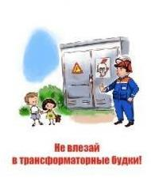
смерть.

Чтобы предостеречь себя и других от несчастных случаев, надо хорошо запомнить следующее:

Оборудование трансформаторных будок всегда находится под напряжением, которое представляет реальную угрозу для жизни

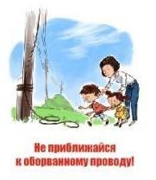
Смертельно опасно прикасаться к любым провисшим или оборванным проводам, подходить ближе, чем на 8-10 метров к лежащим на земле оборванным проводам воздушных линий электропередачи. Большую опасность представляют провода воздушных линий и ответвлений от них к постройкам, расположенные в кроне деревьев или кустарников

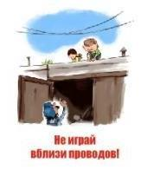
Смертельно опасно играть, раскачивая деревья вблизи линии электропередачи. Сырое дерево служит проводником электрического тока. Ни в коем случае не стоит запускать "воздушных змеев" вблизи воздушных линий электропередачи

Во всех случаях запрещается производить самостоятельные работы замену электроламп, розеток, звонков, электропроводки без электросети
категорически какие-либо
с электроприборами: ремонт выключателей, электроплиток, отключения их от

Как правило, на электроустановках нанесены предупредительные специальные знаки или укреплены соответствующие плакаты. Все эти плакаты предупреждают человека об опасности поражения электрическим током, и пренебрегать ими, а тем более снимать и срывать их недопустимо

Для предупреждения об опасности поражения электрическим током

Для предупреждения об опасности подъема по конструкциям, при котором возможно приближение к токоведущим частям, находящимся под напряжением

Для предупреждения об опасности поражения электрическим током

Обнаружив пострадавшего от действия электрического тока необходимо срочно пригласить взрослых и вызвать скорую помощь (с телефонов МТС, Мегафон, Ростелеком – 030, Билайн – 003, Мотив – 903)

Правила электробезопасности детям Дорогие ребята!
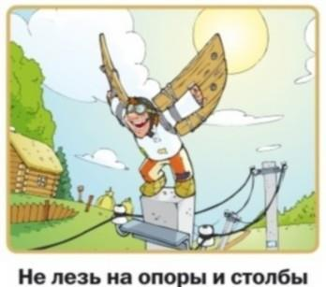
Чтобы не подвергать себя риску, запомните простые правила: Опасно для жизни влезать на опоры линий электропередачи, проникать в трансформаторные подстанции или подвалы, где находятся электрические провода

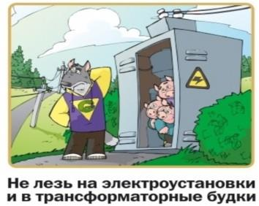
Никогда не заходите на территорию и в помещения электросетевых сооружений. Не открывайте двери ограждения электроустановок и не проникайте за ограждения и барьеры. Это может привести к печальным последствиям

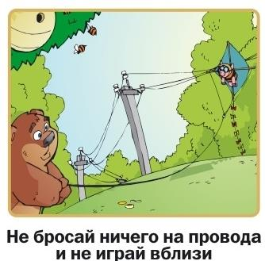
Нельзя набрасывать на провода проволоку и другие предметы, разбивать изоляторы, открывать лестничные электрощиты и вводные щиты, находящиеся в подъездах домов

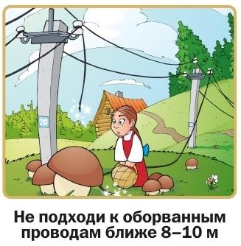
При обнаружении провисшего, а также оборванного провода, упавшего на землю, открытых дверей и люков электроустановок, а также поврежденной опоры необходимо немедленно сообщить об этом в местное отделение электросетей. Приближение к оборванному проводу ближе чем на 10
метров, а тем более прикосновение к нему опасно для жизни

